常州大学“一网通办”使用说明
一、电脑端
（1）登录方式：点击常大主页顶部的“一网通办”
（2）用户名、密码：同门户的用户名密码
（3）登陆后，默认进入个人中心，可以处理和个人相关的工作，涵盖个人事务、常用的业务系统、会议安排、通知公告、学术报告、个人数据等快捷入口，如下图：
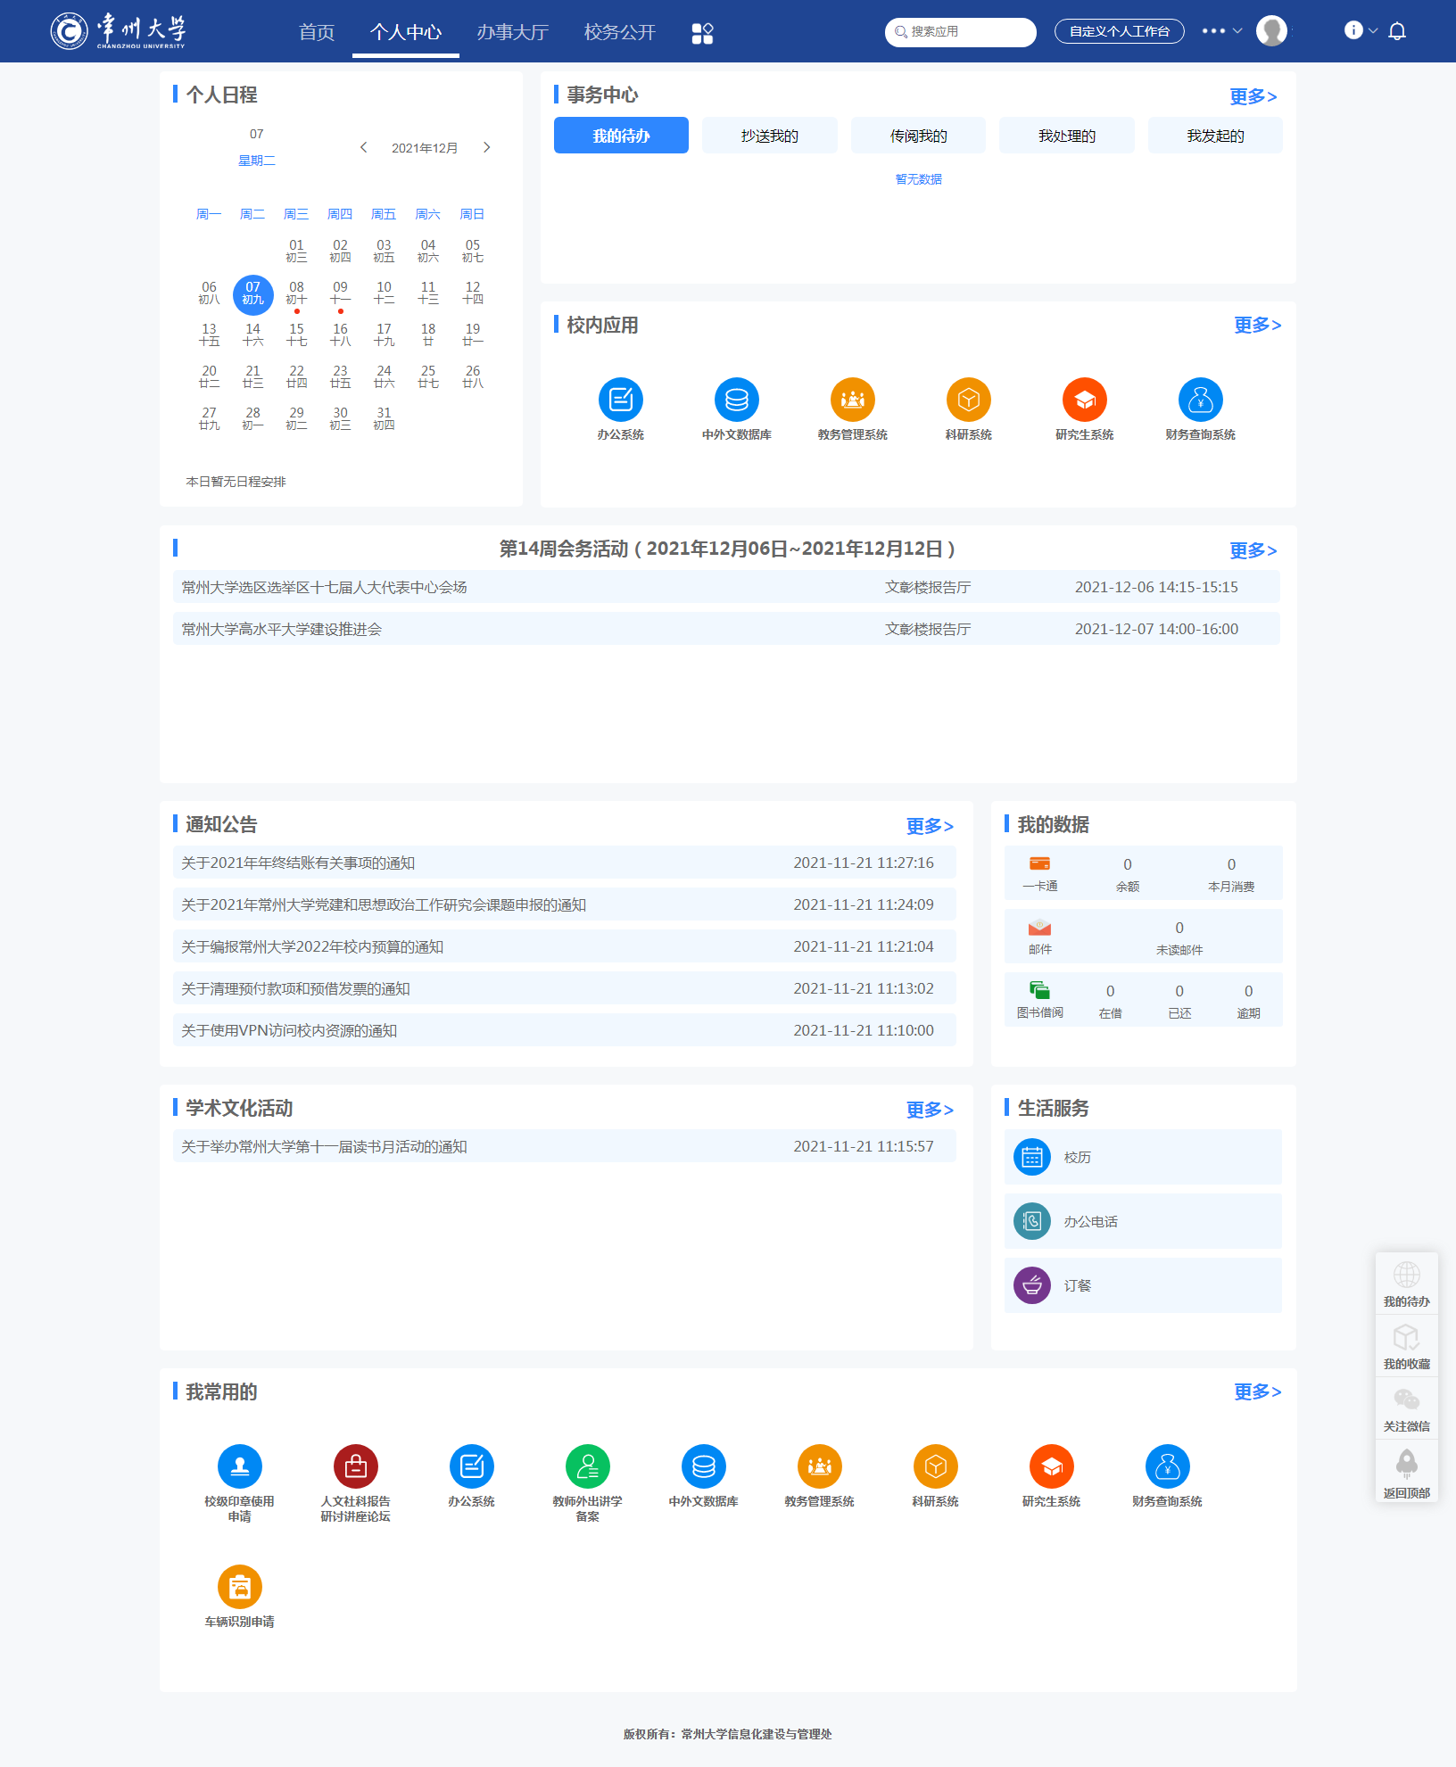
（4）第一次使用自动会出现使用引导，帮助师生快速找到相关的服务，点击跳过后，将不会在自动出现帮助引导。
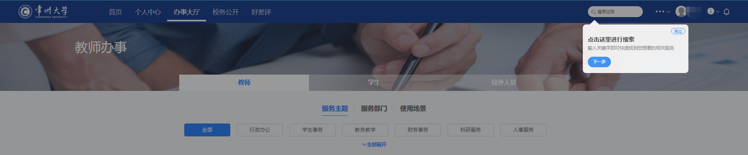
（5）如果想再次查看帮助引导，可以点击重播引导提示，如下图：
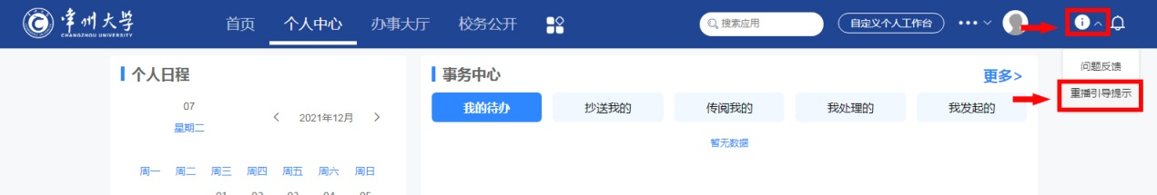
（6）办事大厅主界面可根据关键字进行检索，也可按照服务主题、服务部门、使用场景等多种方式查找 。如下图：
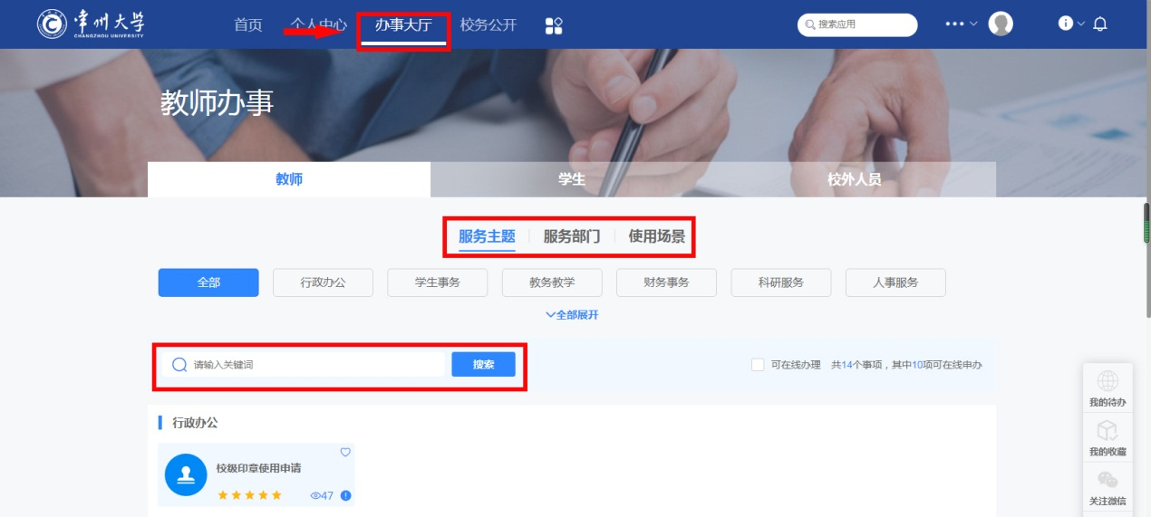
点击相关应用，进入应用详情页，点击页面“进入服务”，办理相关业务。
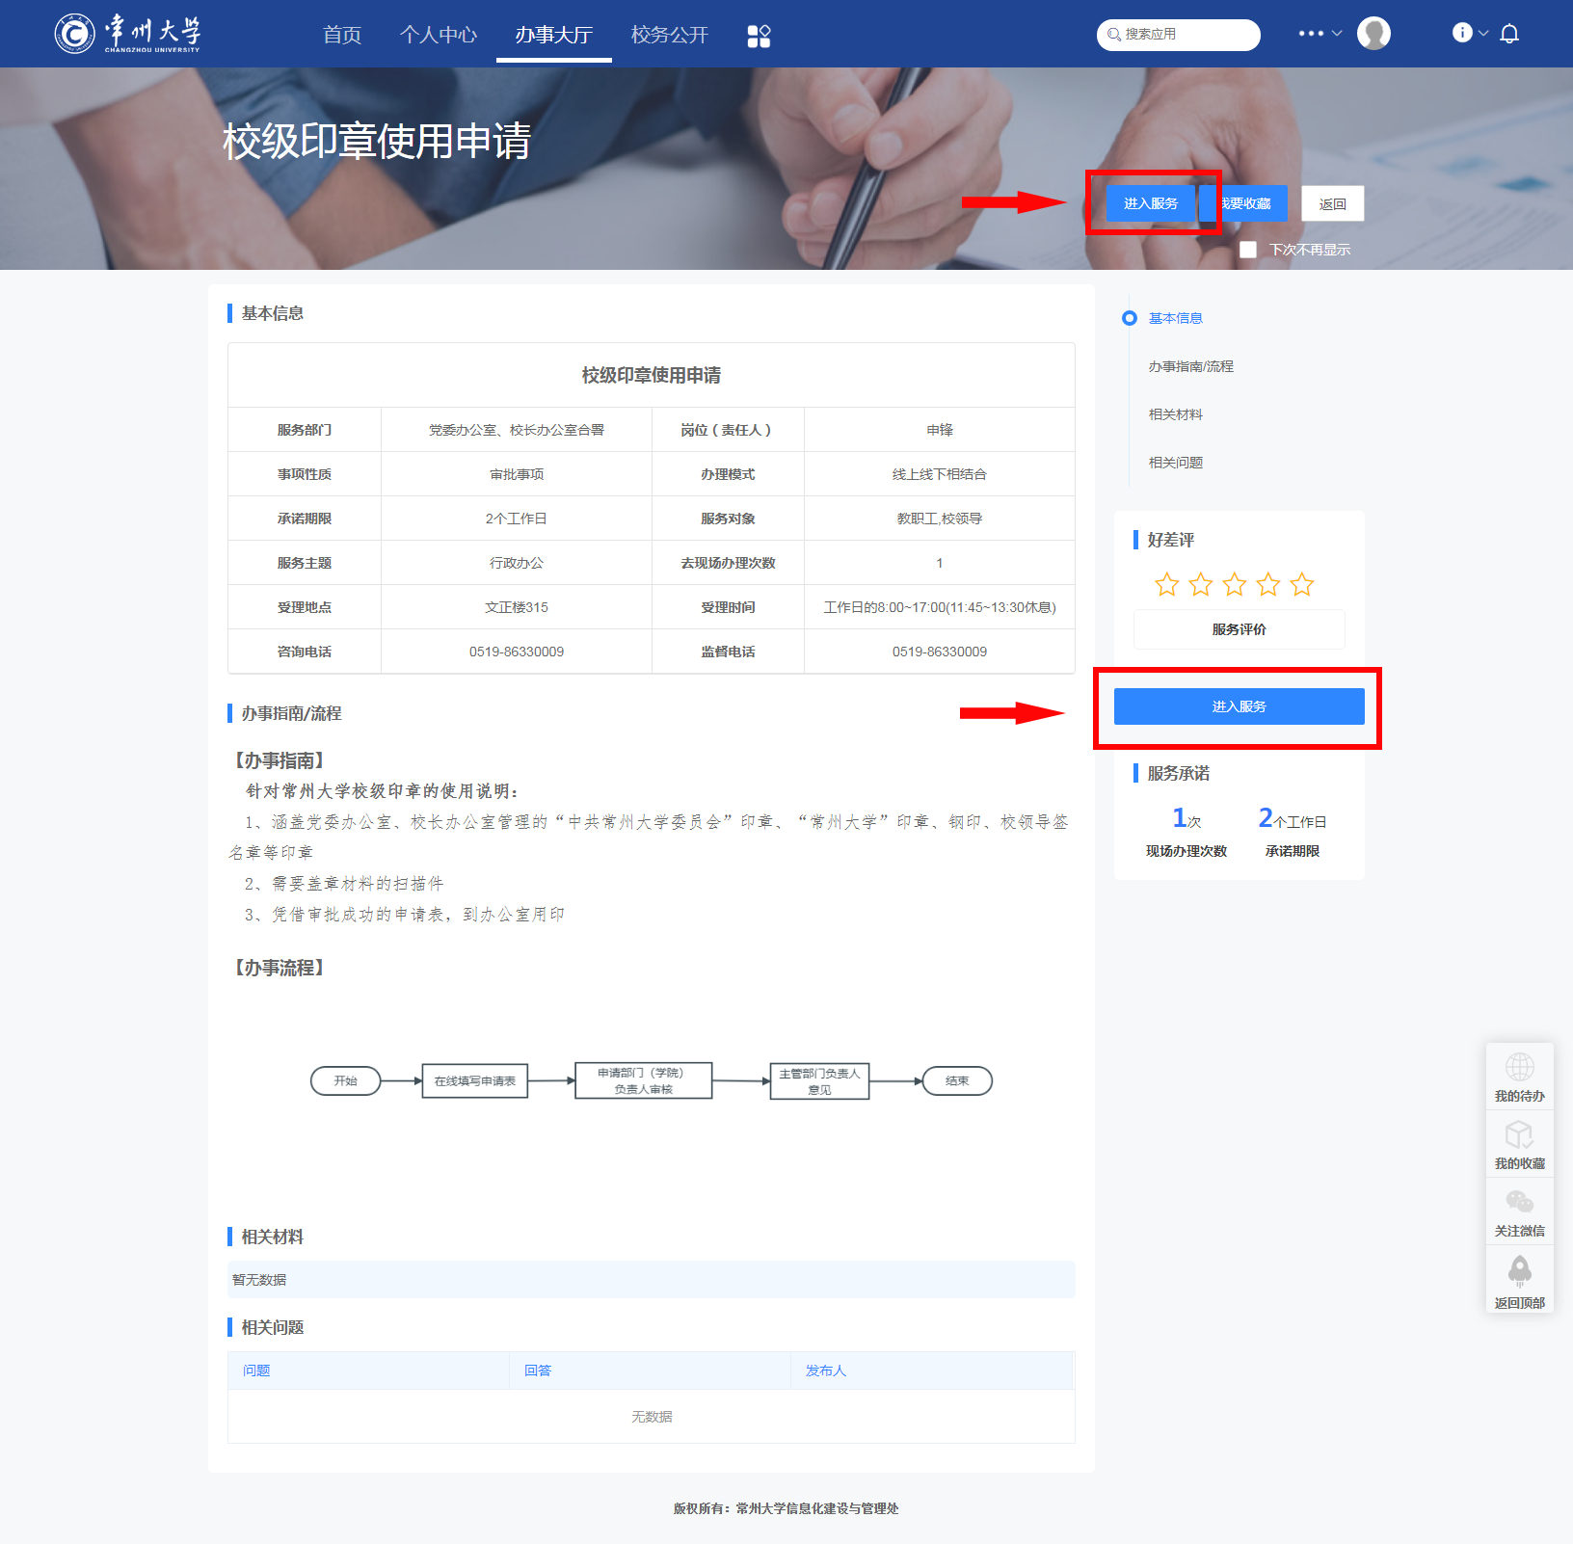
二、移动端
（1）企业微信APP登录
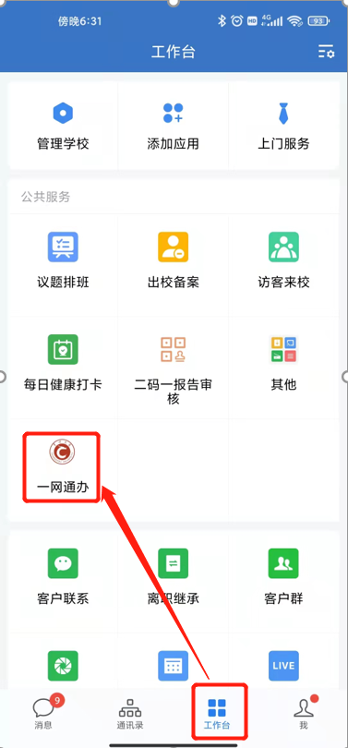
扫描下方二维码，安装“企业微信”APP，并进入“i常大”，点击页面下方“工作台”，选择“一网通办”进入，如下图：（提醒：由于企业微信安全认证原因，二维码有效期为7天。请尽快扫码加入i常大，1月15日后，将不再更新二维码）

（2）微信登录
扫码并关注“i常大”企业号。按提示加入“i常大”，并进行认证。 （提醒：由于企业微信安全认证原因，二维码有效期为7天。请尽快扫码加入i常大，1月15日后，将不再更新二维码）

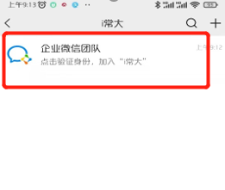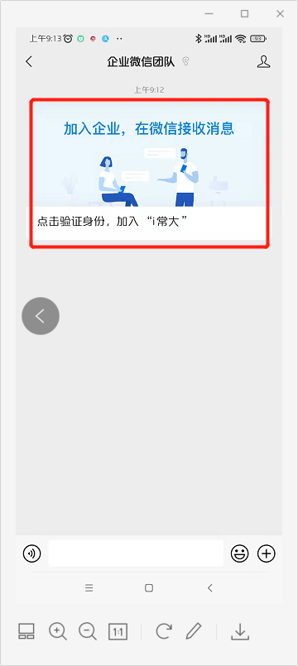
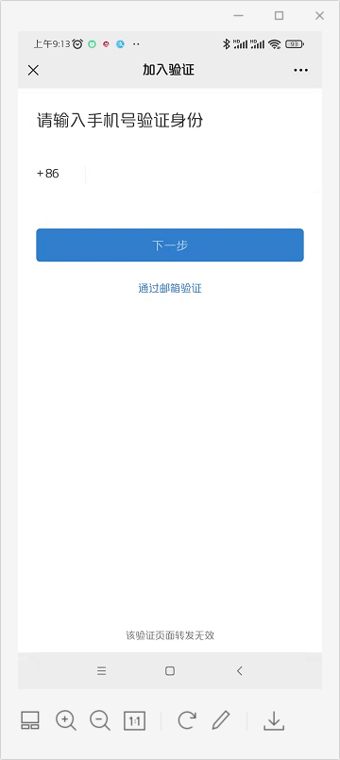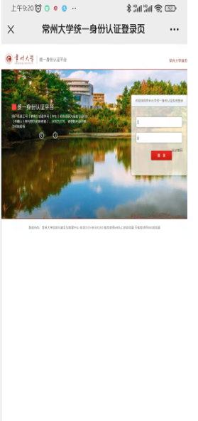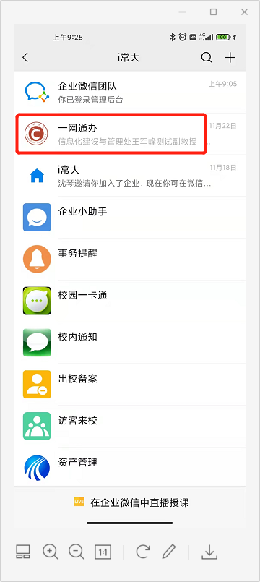
以上两种均为常州大学“一网通办”移动端入口，首次进入需要输入账号密码进行认证（账号密码同门户）。
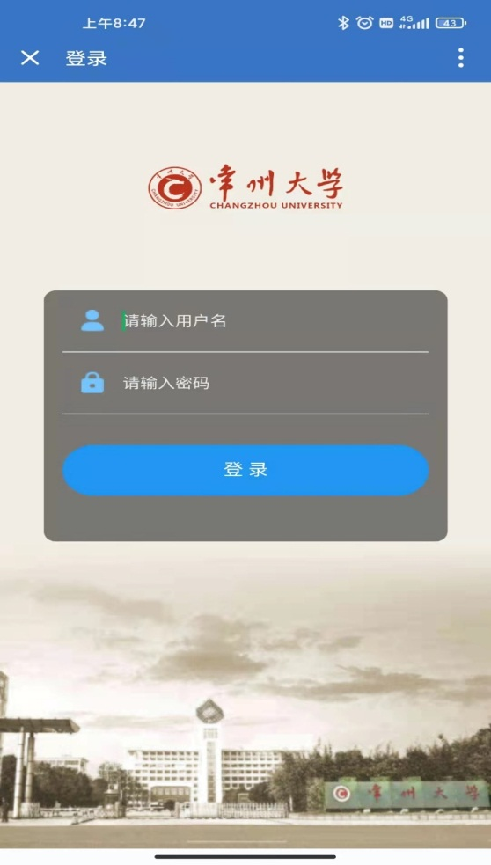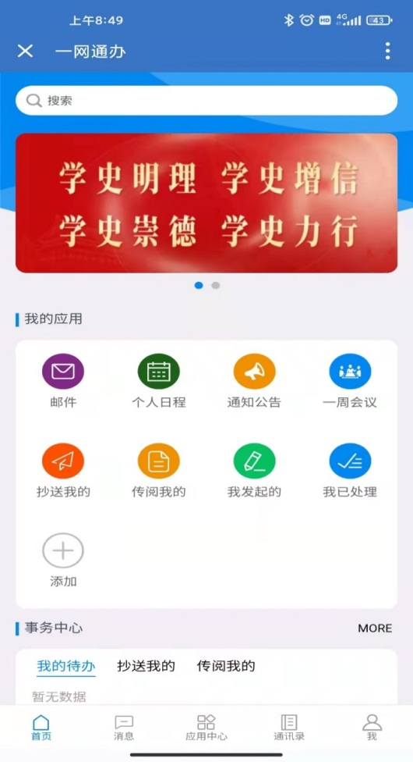
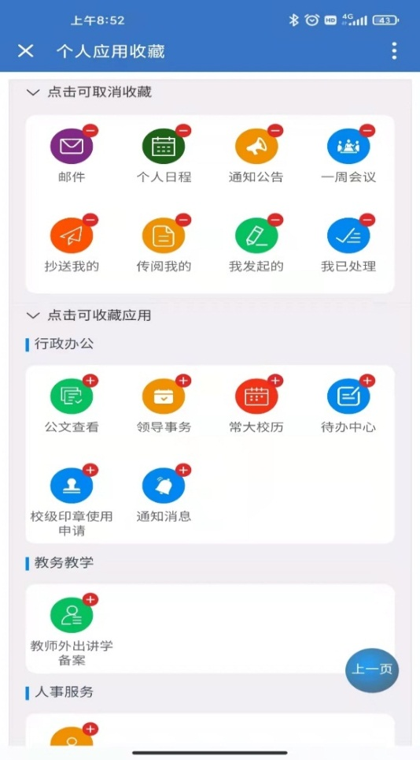
一网通办首页中的我的应用中，系统已为师生初始化了刚需高频的应用入口，个人也可根据自身工作需求，点击添加自己定义所需要的应用，如右图。
返回上一页可以点击右下角的悬浮按钮“上一页”。

备注：1月15日后，企业微信二维码不再更新，如需加入，请联系信息化建设与管理处。电话：86330350

